2018-04-11量化日报

**一、品种强弱提示**

1、品种收益率排名

对各品种主力合约1日、1周、1月收益率进行统计并排名，表征品种近期强弱情况。计算方法为：

1日收益率 = （今日主力合约收盘价 / 1个交易日前同一合约收盘价） - 1

1周收益率 = （今日主力合约收盘价 / 5个交易日前同一合约收盘价） - 1

1月收益率 = （今日主力合约收盘价 / 20个交易日前同一合约收盘价） - 1

（1）1日收益排名

排名前五位的品种是:鸡蛋、沪镍、玻璃、沪金、PTA

排名后五位的品种是:焦炭、焦煤、热卷、PVC、天胶

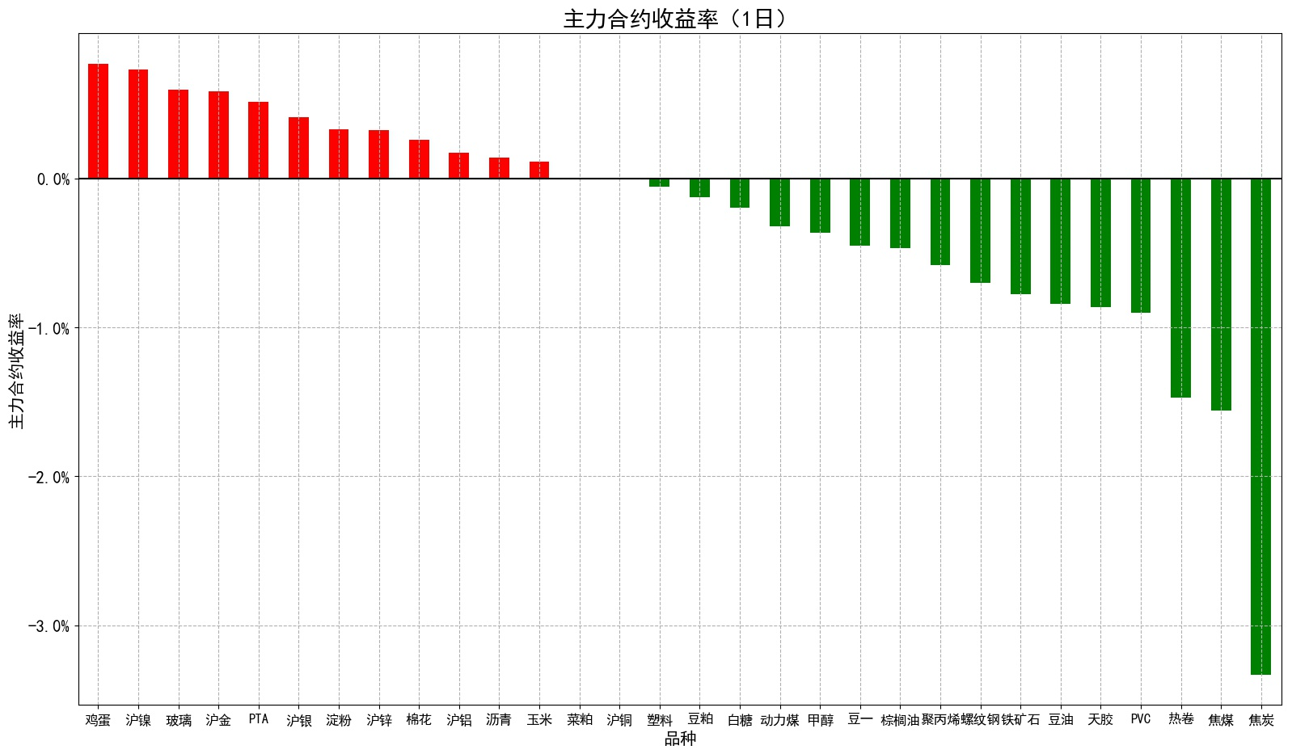

（2）1周收益

排名前五位的品种是:菜粕、豆一、豆粕、鸡蛋、沪铝

排名后五位的品种是:铁矿石、动力煤、焦炭、沪锌、焦煤

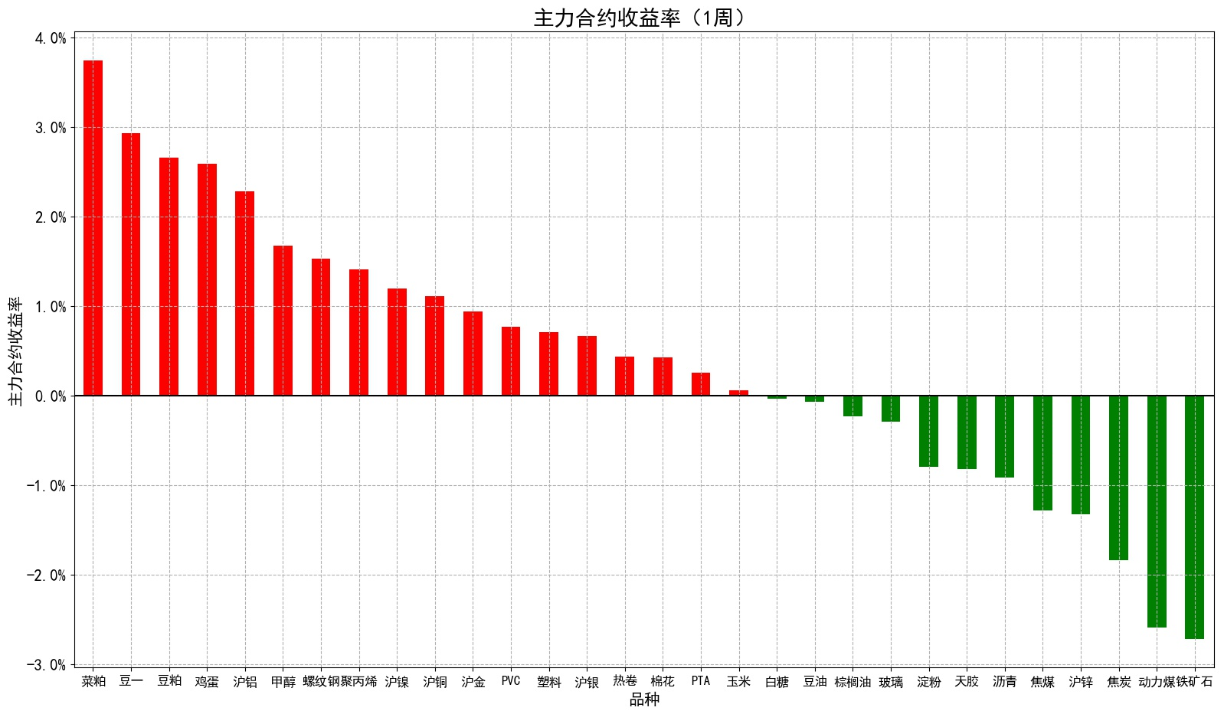

（3）1月收益

排名前五位的品种是:豆粕、菜粕、豆一、PVC、沥青

排名后五位的品种是:天胶、焦炭、铁矿石、动力煤、玻璃

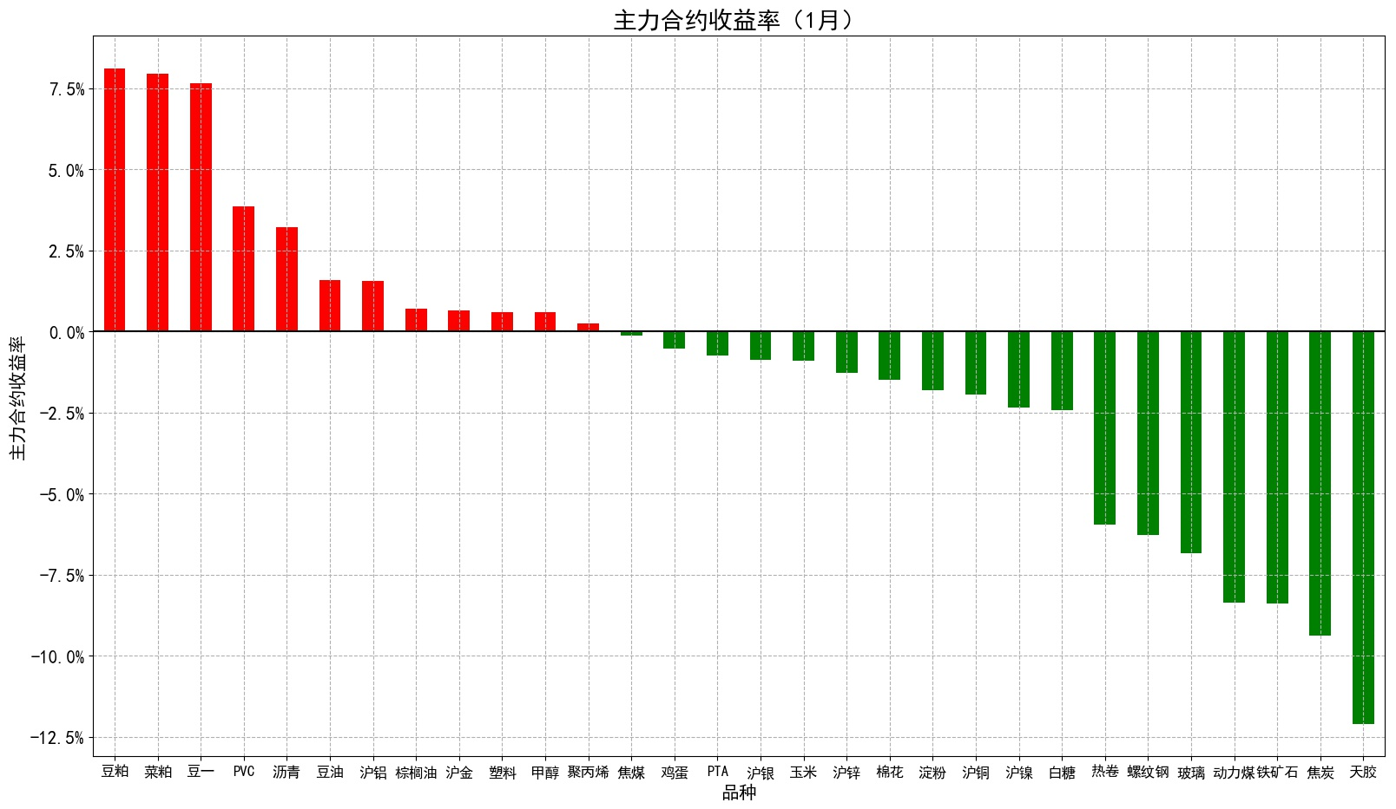

**二、品种波动性提示**

通过计算各品种平均真实波动幅度(ATR)/前一日收盘价，得到各品种当日相对振幅，表征其波动性大小。

相对振幅排名前五位的品种是:焦炭、铁矿石、焦煤、热卷、天胶

相对振幅排名后五位的品种是:玉米、沪银、淀粉、沪金、白糖

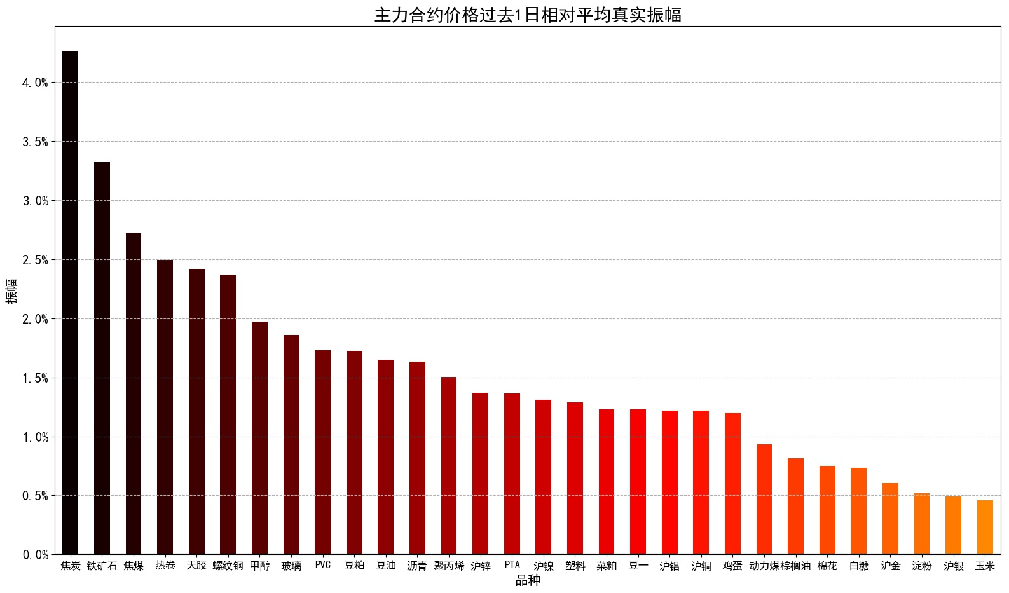

**三、品种持仓与成交情况提示**

1、品种日成交量变化

通过计算各品种主力合约成交量与前一日变化比例，表征当日内各品种增仓与减仓情况。

日增仓比例排名前五位的品种为:玻璃、塑料、棉花、聚丙烯、热卷

日增仓比例排名后五位的品种为:淀粉、玉米、豆粕、菜粕、豆一

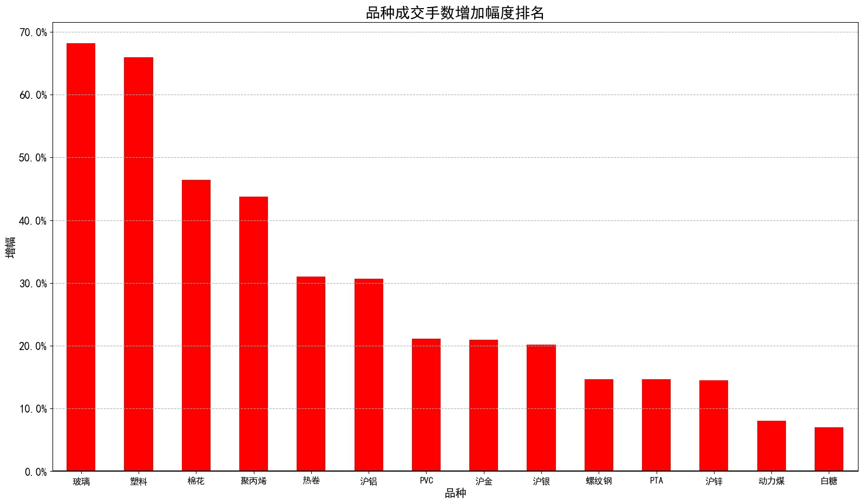

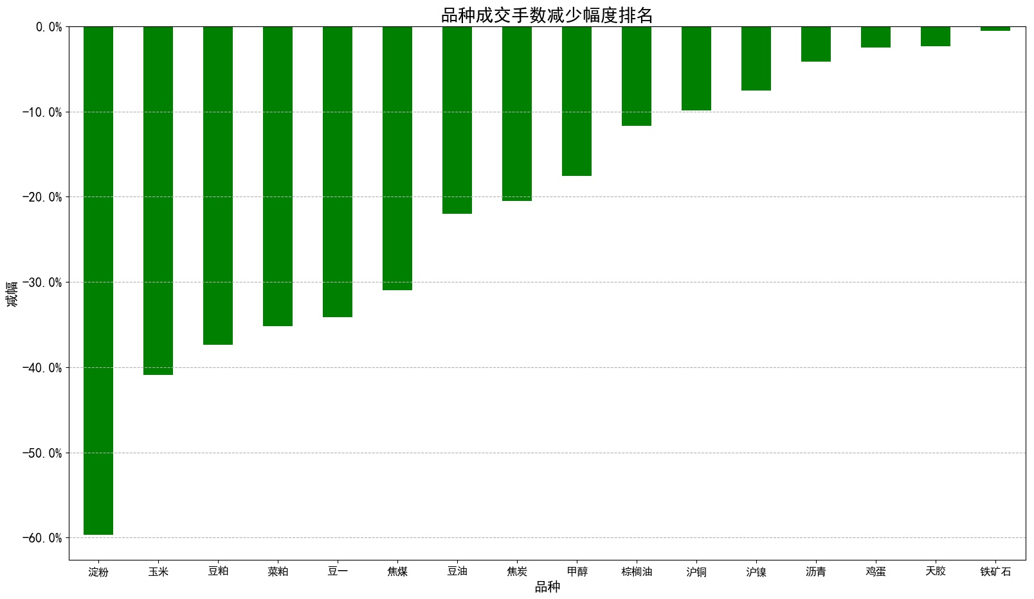

2、持仓排名前十会员持仓占比

（1）今日持仓排名前十会员持仓占比情况

通过统计各品种持仓排名表中排名前十会员的多头、空头及净头寸占合约总持仓量的比例，表征品种交易的集中程度。

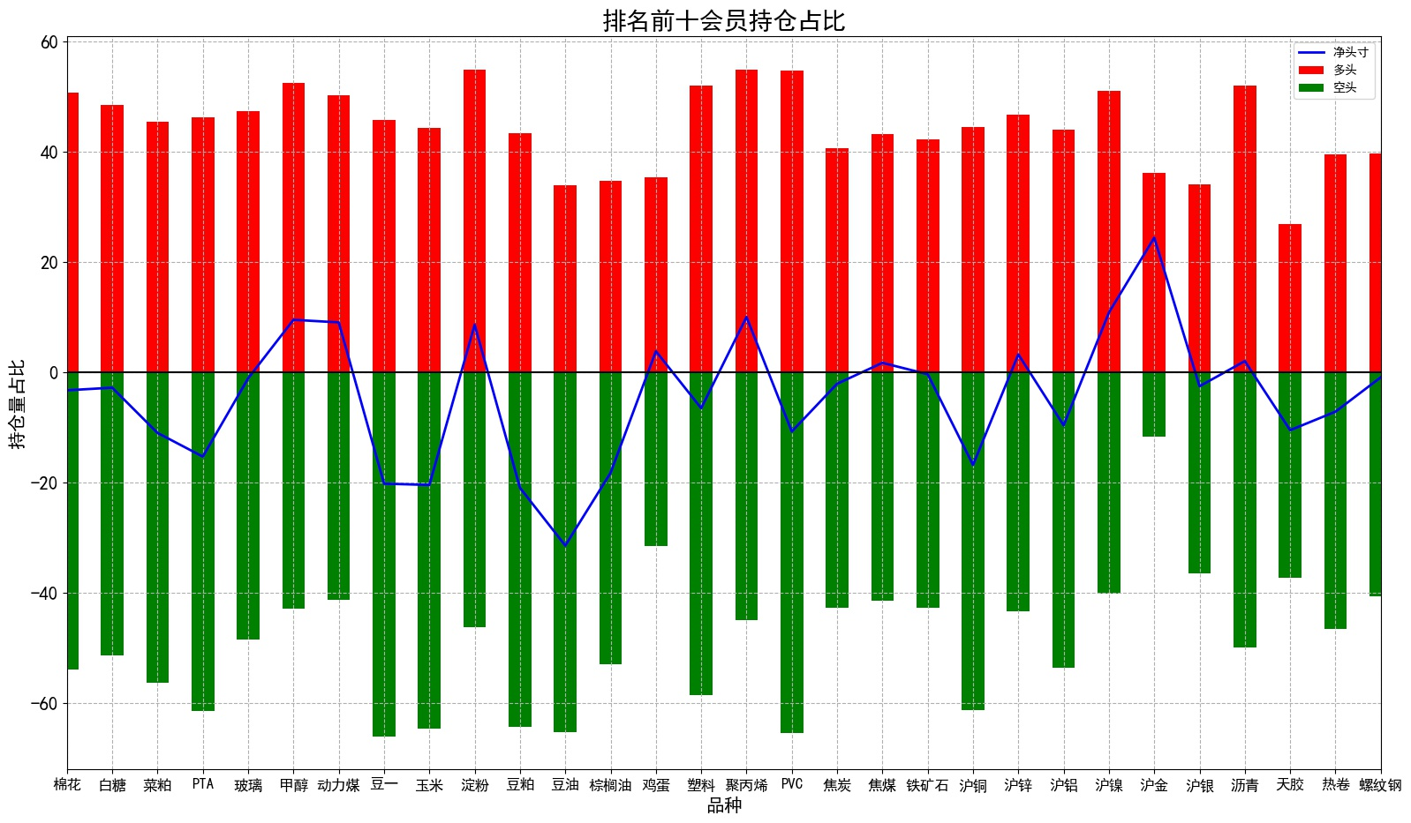

（2）近期持仓占比排名

通过计算今日持仓排名前十的多头和空头持仓占比与1交易日、5交易日和20交易日前的持仓占比变化比率，表征1日、1周、1月内主力会员在各品种上的持仓幅度变化。

1日排名前十会员多头持仓占比和空头持仓占比变化幅度如下：

多头占比1日增幅排名前五位的品种是:沪铜、焦煤、沪镍、沪银、棕榈油

多头占比1日降幅排名前五位的品种是:热卷、聚丙烯、螺纹钢、PVC、沪铝

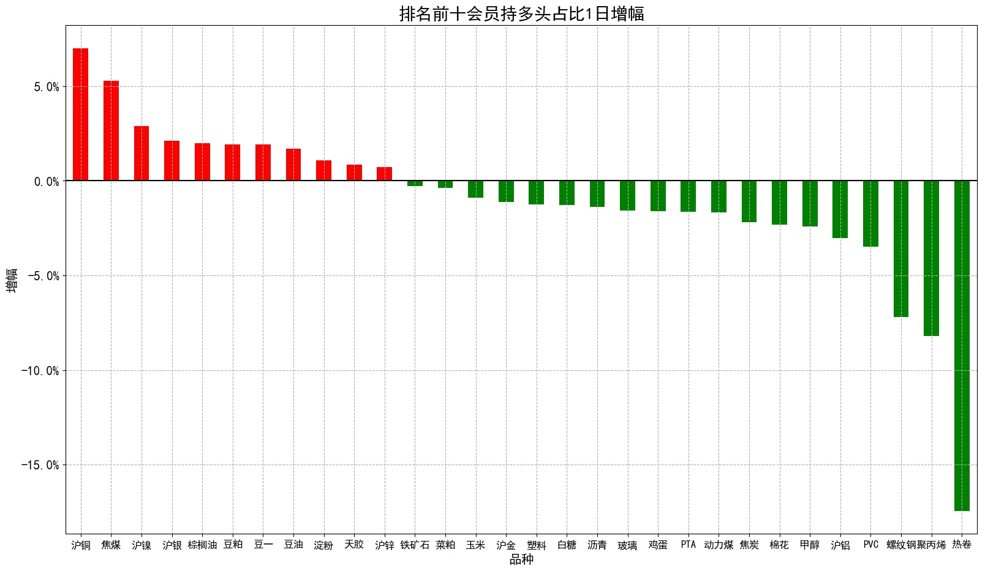

空头占比增幅排名前五位的品种是:焦炭、焦煤、PTA、沪金、PVC

空头占比降幅排名前五位的品种是:铁矿石、甲醇、沪镍、塑料、淀粉

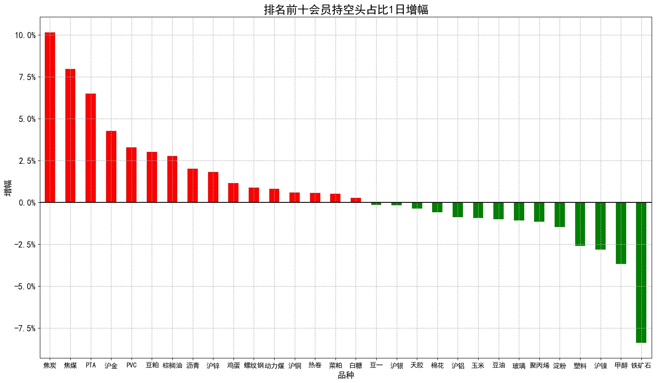

1周排名前十会员多头持仓占比和空头持仓占比变化幅度如下：

多头占比1周增幅排名前五位的品种是:豆一、沪铜、甲醇、沪镍、天胶

多头占比1周降幅排名前五位的品种是:PVC、聚丙烯、焦炭、豆油、铁矿石

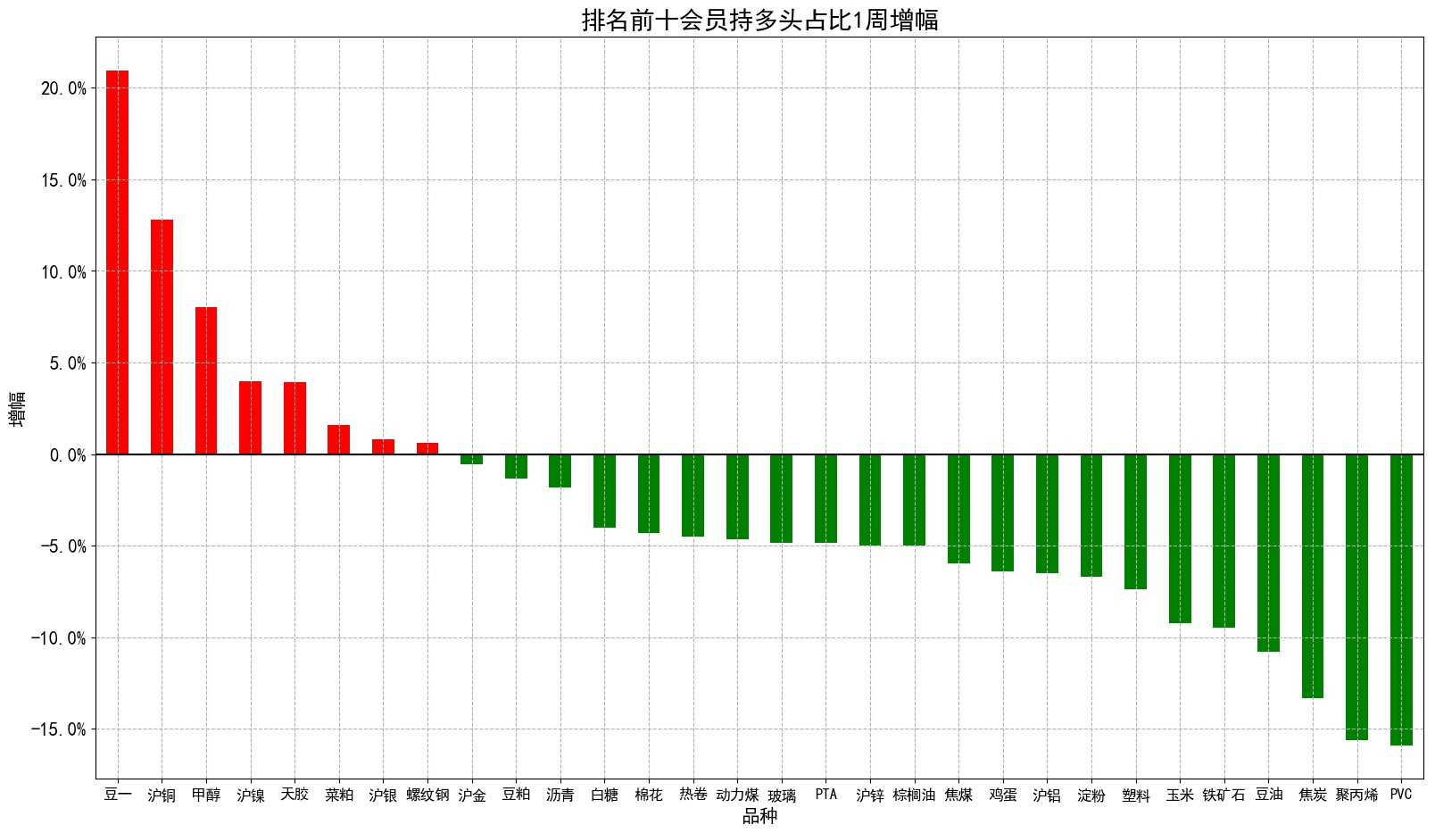

空头占比1周增幅排名前五位的品种是:沪铜、豆粕、沥青、菜粕、玻璃

空头占比1周降幅排名前五位的品种是:热卷、豆一、淀粉、聚丙烯、甲醇

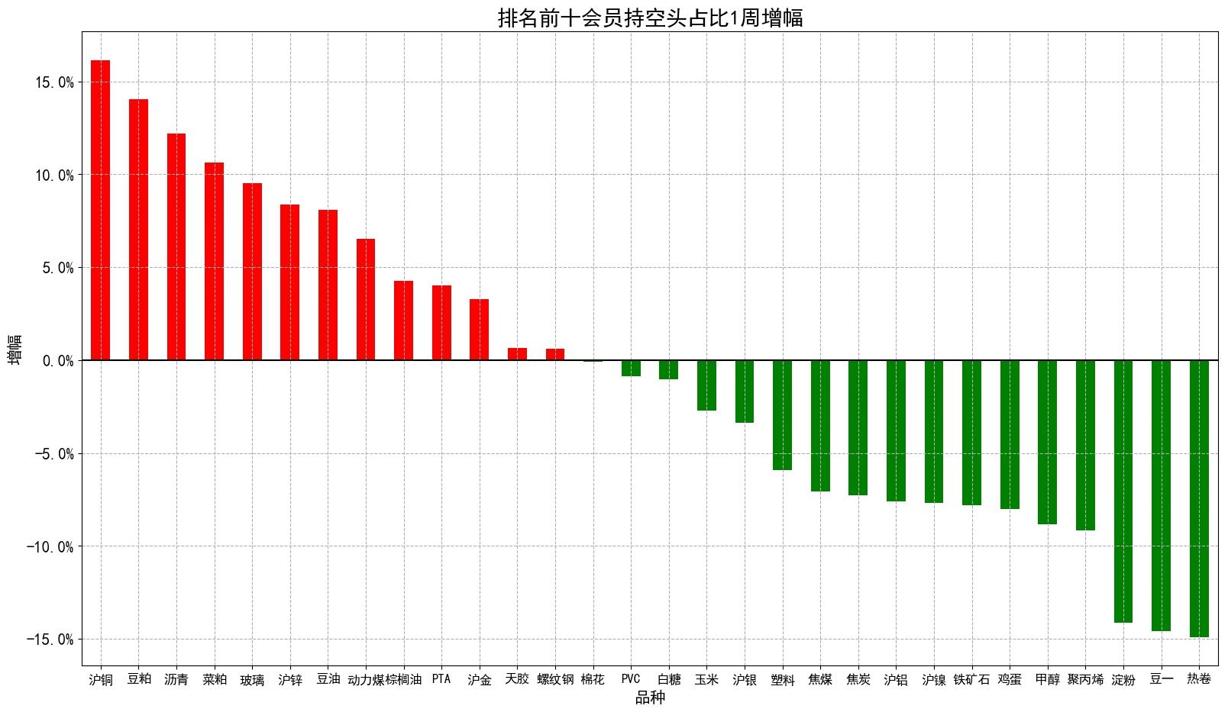

1月排名前十会员多头持仓占比和空头持仓占比变化幅度如下：

多头占比1月增幅排名前五位的品种是:甲醇、豆一、沪铜、沥青、豆粕

多头占比1月降幅排名前五位的品种是:螺纹钢、玻璃、沪铝、白糖、沪锌

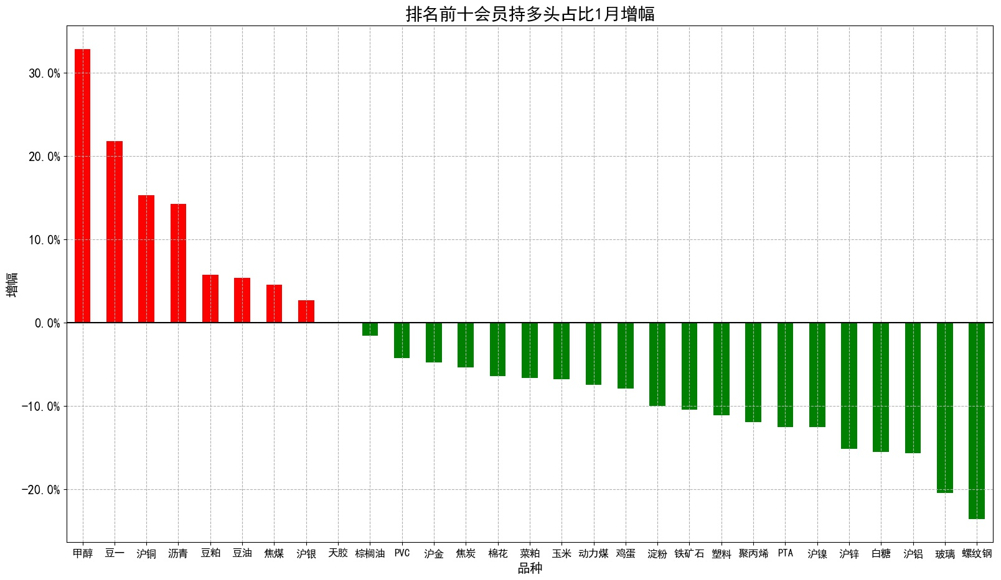

空头占比1月增幅排名前五位的品种是:玻璃、沪铜、甲醇、豆粕、沥青

空头占比1月降幅排名前五位的品种是:沪镍、棉花、铁矿石、沪铝、天胶

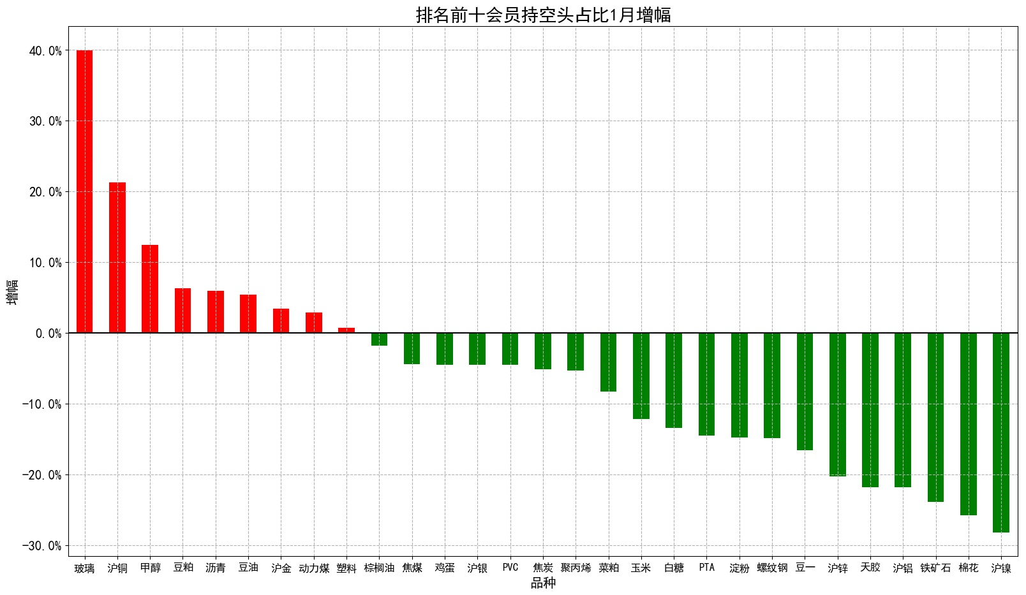

**四、品种资金提示**

1、沉淀资金

（1）各板块沉淀资金统计

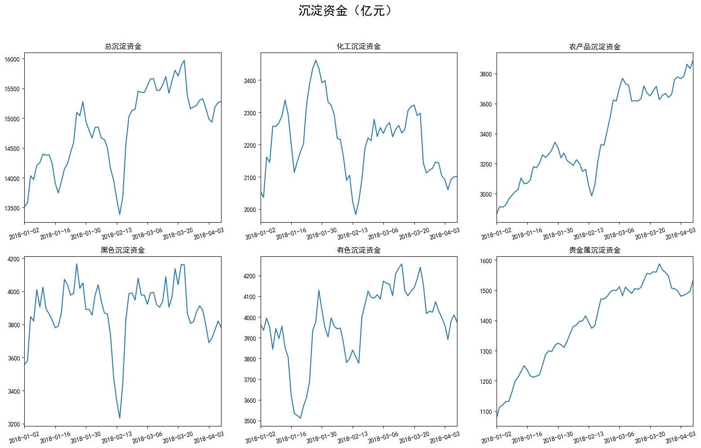

（2）各品种沉淀资金统计

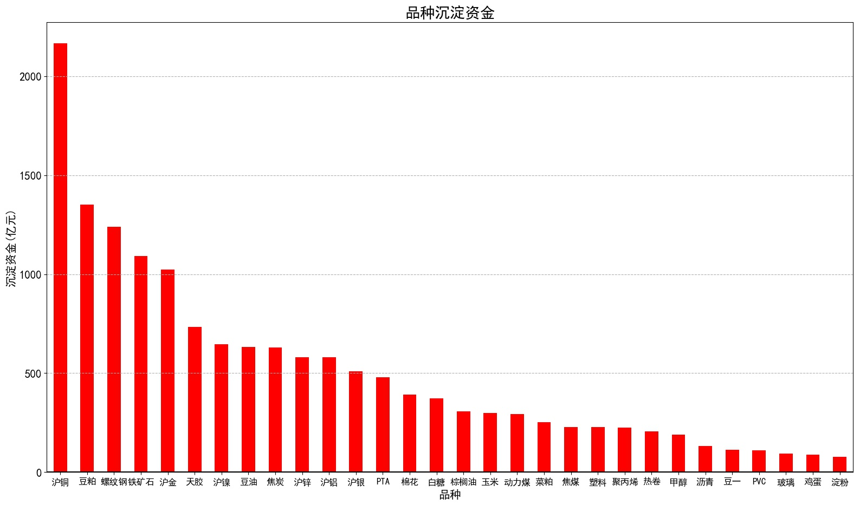

2、各品种资金流向

计算各品种资金流向，其中：

总资金流向 = 主动资金流向 + 被动资金流向

主动资金流向：指由持仓量变动引起的资金变动

被动资金流向：指由合约价格变动引起的资金变动

